**SNAP IN-Anschlusstechnologie von Weidmüller: bereit für die Zukunft, ready-to-robot**

**Mit SNAP IN hat das Elektronik- und Verbindungstechnikunternehmen Weidmüller im Jahr 2021 eine innovative Anschlusstechnologie eingeführt, die heute schon neue Maßstäbe im Bereich der Verbindungstechnik setzt und gleichzeitig für den Schaltschrankbau der Zukunft optimiert ist. SNAP IN ermöglicht die automatische Verdrahtung durch Industrieroboter.**

Automatisierung und die robotergestützte Verdrahtung werden in Zukunft die zentralen operativen Schwerpunkte im Schaltschrankbau sein. Dank der SNAP IN-Anschlusstechnologie sind viele Reihenklemmen, Leiterplattensteckverbinder und schwere Steckverbinder von Weidmüller schon heute für die automatisierte Verdrahtung der Zukunft optimiert.

**Das macht SNAP IN ready-to-robot**

Dank SNAP IN muss der Leiter nicht vorbereitet werden und die benötigte Einführkraft ist minimal. Weder bei der manuellen noch bei der automatisierten Verdrahtung wird spezialisiertes Werkzeug benötigt. Die SNAP IN-Technologie des Detmolder Familienunternehmens gibt zudem ein akustisches sowie ein optisches Signal bei erfolgreicher Leitereinführung – auch das ist essenziell für die erfolgreiche automatisierte Verdrahtung von morgen.

Neben den technischen Vorteilen ermöglicht SNAP IN auch eine zeit- und kosteneffiziente sowie prozesssichere Lösung für die automatisierte Verdrahtung. Die Anpassung auf verschiedene Produkte und Schaltschränke kann dabei jederzeit höchst flexibel erfolgen: Bei etwaigen Änderungen ist dank SNAP IN lediglich ein kurzes Neu-Teachen des Roboters erforderlich. Spezialisierte Vorrichtungen oder Zubehörteile werden nicht benötigt.

Alle Weidmüller-Produkte, die mit der SNAP IN-Anschlusstechnologie ausgestattet sind, werden bereits wire-ready an die Kunden ausgeliefert. Das bedeutet, dass die Klemmstellen der Produkte dank ihres vibrationssicheren Designs stets geöffnet den Kunden erreichen – sie müssen nicht erst zeitaufwendig manuell geöffnet werden.

**Heute schon schnell, sicher und einfach**

SNAP IN ermöglicht es Installateuren und Gerätebauern, ihre Verdrahtungsprozesse bereits heute deutlich effizienter vorzunehmen. Zum Beispiel entfällt das normalerweise äußerst zeitaufwendige Crimpen. Selbst feindrähtige Leiter ohne Aderendhülse können mit SNAP IN zudem intuitiv verdrahtet werden. Installateure können abisolierte Leiter ohne großen Kraftaufwand einfach in die Anschlussstelle stecken. Sobald der Leiter eingeführt ist, löst die vorgespannte Anschlussstelle aus und schnappt zu. So werden Arbeitsabläufe beschleunigt, während Ressourcen und Material effizient eingespart werden.

2.626 Zeichen inklusive Leerzeichen

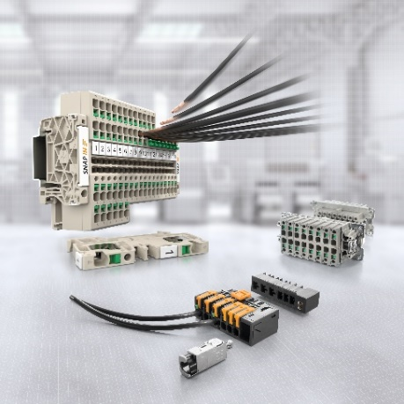

Bildunterschrift: Schnell, einfach, sicher, ready-to-robot: SNAP IN ist bereit für automatisierte Fertigungsprozesse

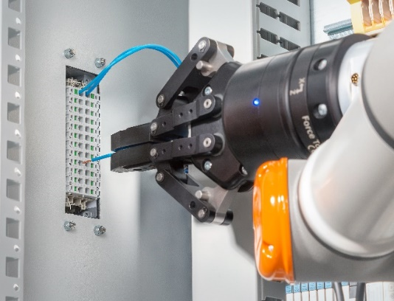

Bildunterschrift: Die SNAP IN-Anschlusstechnologie ist für die automatisierte, robotergestützte Verdrahtung optimiert

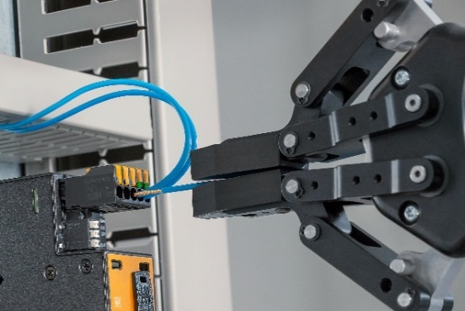

Bildunterschrift: SNAP IN gibt ein akustisches sowie ein optisches Signal bei erfolgreicher Leitereinführung – essenziell für die automatisierte Verdrahtung von morgen

**Ihr Ansprechpartner:** Weidmüller Unternehmenskommunikation

Tel.: +49 (0)5231 / 14-292322

E-Mail: presse@weidmueller.com

**Weidmüller – Partner der Smart Industrial Connectivity**

Die Unternehmensgruppe Weidmüller verfügt über Produktionsstätten, Vertriebsgesellschaften und Vertretungen in mehr als 80 Ländern. Gemeinsam mit unseren Kunden gestalten wir den digitalen Wandel – mit Produkten, Lösungen und Dienstleistungen für die Smart Industrial Connectivity und das Industrial Internet of Things. Im Geschäftsjahr 2022 erzielte Weidmüller einen Umsatz von mehr als einer Milliarde Euro mit rund 6.000 Mitarbeiterinnen und Mitarbeitern.

**Verantwortlich für den Inhalt:** Weidmüller Unternehmenskommunikation

Unternehmenssprecherin Sybille Hilker